澄江市应急管理局信息

第76期 2023年4月28日

澄江35kV松元变电站

“1·4”触电事故调查报告

澄江35kV松元变电站“1·4”触电事故

调查处理领导小组

2023年2月15日

目录

一、事故基本情况**1**

二、事故相关单位、人员情况**1**

（一）事故相关单位情况 1

（二）事故相关人员情况 4

三、工程基本情况及事故现场勘验情况**5**

四、事故发生过程、应急救援处置情况及评估**12**

五、事故造成的人员伤亡情况及善后处理情况**13**

六、事故原因及性质**13**

（一）事故直接原因 13

（二）事故间接原因 14

（三）事故性质 16

七、事故责任认定及处理建议**16**

（一）对责任单位的责任认定及处理建议 16

（二）对相关责任人的责任认定及处理建议 17

八、事故调查中发现的其它违法违规行为及处理建议**18**

九、事故防范和整改措施**19**

（一）云南崇岚电力工程有限公司 19

（二）云南澄江老鹰地旅游度假有限公司 20

（三）各有关政府单位 20

一、事故基本情况

2023年1月4日下午2时07分左右，澄江市35kV松元变电站发生一起安全事故，事故造成1人死亡，直接经济损失101.742万元。

事故发生后，依据《中华人民共和国安全生产法》、《生产安全事故报告和调查处理条例》（国务院第493号令）等规定，为彻底查清“1·4”事故的原因，经市人民政府研究，成立澄江35kV松元变电站“1·4”触电事故调查处理领导小组（以下简称事故调查处理领导小组），事故调查处理领导小组由澄江市发改局、市纪委监委、市公安局、市应急管理局、市总工会、市人社局、右所镇人民政府、澄江供电局有关人员组成（2023年2月21日按照《生产安全事故报告和调查处理条例》（第493号）第二十二条规定，已发函（澄发改函〔2023〕1号）邀请澄江市人民检察院参加事故调查，2023年2月22日澄江市人民检察院复函：决定不派员参加事故调查工作）。事故调查处理领导小组坚持“科学严谨、依法依规、实事求是”和事故调查“四不放过”等原则，先后开展事故现场勘察，调取相关单位证据材料，对相关人员调查取证等工作。通过对现场勘察和对调查取证材料的综合分析，事故调查处理领导小组查明了事故发生的经过、原因、人员伤亡情况和直接经济损失情况，认定了事故性质和责任，对责任单位和责任人员提出了处理建议，提出了事故防范和整改措施建议。

二、事故相关单位、人员情况

1. 事故相关单位情况

1.项目单位

云南澄江老鹰地旅游度假村有限公司，注册地址：云南省玉溪市澄江市环湖东路10号，法定代表人：白运晓，类型：有限责任公司（中外合资），2000年09月04日成立，注册资本：柒仟万元整，统一社会信用代码：91530400734334405N，经营范围：房地产开发经营；住宿服务；餐饮服务；食品销售；高危险性体育运动（游泳）；高危险性体育运动（攀岩）（依法须经批准的项目，经相关部门批准后方可开展经营活动，具体经营项目以审批结果为准）一般项目：休闲观光活动；旅游开发项目策划咨询；农村民间工艺及制品、休闲农业和乡村旅游资源的开发经营；会议及展览服务；棋牌室服务；信息咨询服务（不含许可类信息咨询服务）；信息技术咨询服务；组织文化艺术交流活动；健身休闲活动；日用品销售；工艺美术品及礼仪用品销售（象牙及其制品除外）；针纺织品销售；服装服饰零售；体育用品及器材零售；互联网销售（除销售需要许可的商品）；非居住房地产租赁；小微型客车租赁经营服务；休闲娱乐用品设备出租；体育用品设备出租；文化用品设备出租；体育保障组织；体育竞赛组织；体育场地设施经营（不含高危险性体育运动）；体育经纪人服务；组织体育表演活动；企业管理；教育咨询服务（不含涉许可审批的教育培训活动）；游乐园服务；体验式拓展活动及策划；软件开发；园区管理服务；游览景区管理；露营地服务；幼儿园外托管服务；工艺美术品及收藏品零售（象牙及其制品除外）（除依法须经批准的项目外，凭营业执照依法自主开展经营活动）。澄江35kV松元变电站产权单位为云南澄江老鹰地旅游度假村有限公司。

2.施工（运维）单位

云南崇岚电力工程有限公司，注册地址：中国（云南）自由贸易试验区昆明片区经开区洛羊街道办事处信息产业基地3-1#地块电子信息类标准工业厂房1-5层1#综合楼2-11号，法定代表人：杜凤鸣，类型：有限责任公司（法人独资），2010年12月06日成立，注册资本：伍仟万元整，统一社会信用代码：915301005662066066，经营范围：电力工程、电力购销、电力贸易、售电业务、电力输配；消防设施工程、消防设施维护管理、消防设备销售；水利水电工程、机电设备安装工程、防腐保温工程、钢结构工程、安全技术防范工程、建筑防水工程、建筑智能化工程、建筑装修装饰工程、房屋建筑工程、建筑劳务分包；园林绿化工程的设计与施工；高低压开关柜、电线电缆、电子产品、五金交电、普通机械及配件、电气机械设备、仪器仪表、建筑材料、装饰材料、计算机及配件的销售；计算机软件的开发及应用；计算机系统集成及综合布线；电子工程及水利工程咨询与服务；电力基础设施规划、建设、运营、安装维修及改造（以上范围均不含危险化学品及国家限定违禁管制品）。资质等级：建筑工程施工总承包叁级；电力工程施工总承包叁级；输变电工程总承包壹级；建筑机电安装工程专业承包叁级；施工劳务不分等级。安全生产许可证编号：（云）JZ安许证字［2013］000160。有效期：2021年3月16日至2024年3月31日。云南崇岚电力工程有限公司负责澄江35kV松元变电站运行维护。

3.劳务派遣单位

云南泽泰劳务派遣有限公司石林分公司，注册地址：云南省昆明市石林彝族自治县鹿阜街道办事处创富广场1栋302室，法定代表人：张乒，类型：有限责任公司分公司（自然人投资或控股），2021年12月16日成立，统一社会信用代码：91530126MA7F1CW05E，经营范围：许可项目：劳务派遣服务；建筑劳务分包（依法须经批准的项目，经相关部门批准后方可开展经营活动，具体经营项目以相关部门批准文件或许可证件为准）一般项目：商务代理代办服务；装卸搬运；专业保洁、清洁、消毒服务；家政服务；普通机械设备安装服务；水电安装维护服务（除依法须经批准的项目外，凭营业执照依法自主开展经营活动）。2021年12月30日云南崇岚电力工程有限公司与云南泽泰劳务派遣有限公司石林分公司签订劳务派遣合同。云南泽泰劳务派遣有限公司石林分公司派遣员工参加澄江35kV松元变电站运行维护工作。

1. 事故相关人员情况

付碧辉，男，21岁，云南泽泰劳务派遣公司石林分公司施工员。

万建华，男，45岁，云南崇岚电力工程有限公司检修组负责人。

杜凤鸣，女，24岁，云南崇岚电力工程有限公司法人。

徐国栋，男，39岁，云南崇岚电力工程有限公司35kV松元变电站负责人。

三、工程基本情况及事故现场勘验情况

（一）工程基本情况。澄江35kV松元变电站，2015年完工，2017年6月因股权转让由云南城投华商之家投资开发有限公司移交至云南万城百年投资开发有限公司，产权单位：云南澄江老鹰地旅游度假村有限公司；运维单位：云南崇岚电力工程有限公司；劳务派遣单位：云南泽泰劳务派遣公司石林分公司；该变电站由35kV矣松Ⅰ、Ⅱ回进线，主变设计为4×10000kVA，共2台站用变，采用户内高压开关柜，分别安装于35kVⅠ段和Ⅱ段母线上。

（二）工程运维情况。2020年7月30日云南澄江老鹰地旅游度假村有限公司与云南崇岚电力工程有限公司签订变电站委托运维合同，云南澄江老鹰地旅游度假村有限公司委托云南崇岚电力工程有限公司管理35kV松元变电站所有一、二次设备，维护期限自2020年8月1日至2022年7月31日。合同到期后，双方口头协商确定，春节前由云南崇岚电力工程有限公司对变电站开展一次维护检修工作。2021年12月30日，云南泽泰劳务派遣有限公司石林分公司与云南崇岚电力工程有限公司签订劳务派遣合同，云南崇岚电力工程有限公司所需劳动力交由云南泽泰劳务派遣有限公司石林分公司统一派遣，劳务派遣期限自2022年1月1日起至2023年12月31日止。

（三）事故现场勘验情况。该起事故发生于10kVII、III段母联023断路器间隔后柜门处，变电站正在对28台10kV断路器间隔开展维护检修工作。

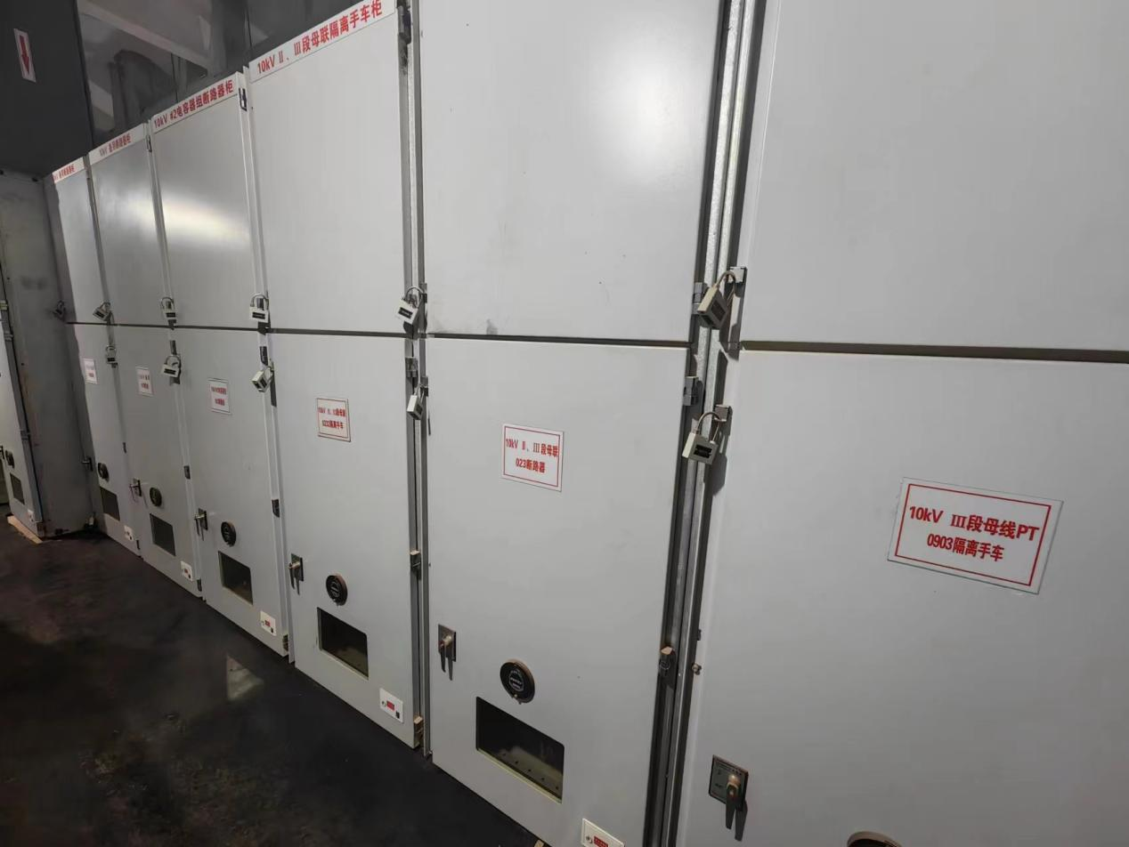

事故现场照片

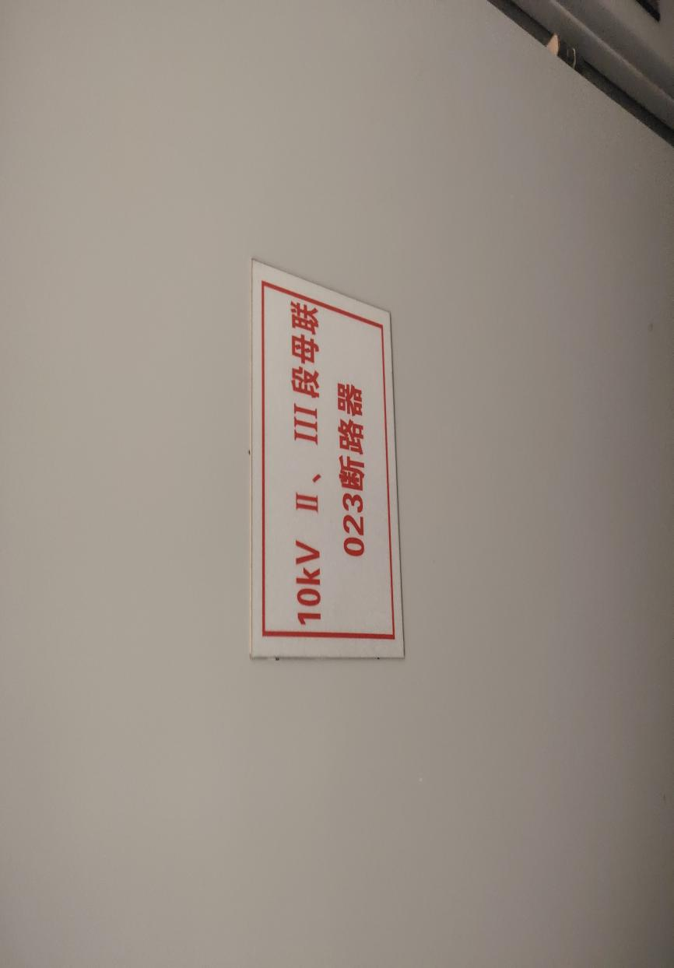

触电间隔名称编号牌

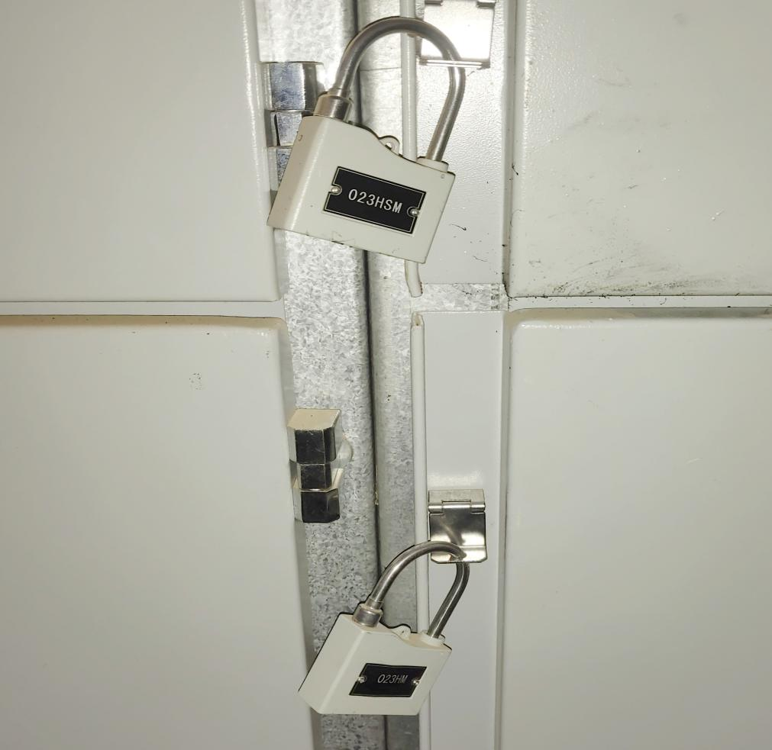

触电间隔机械锁编号牌

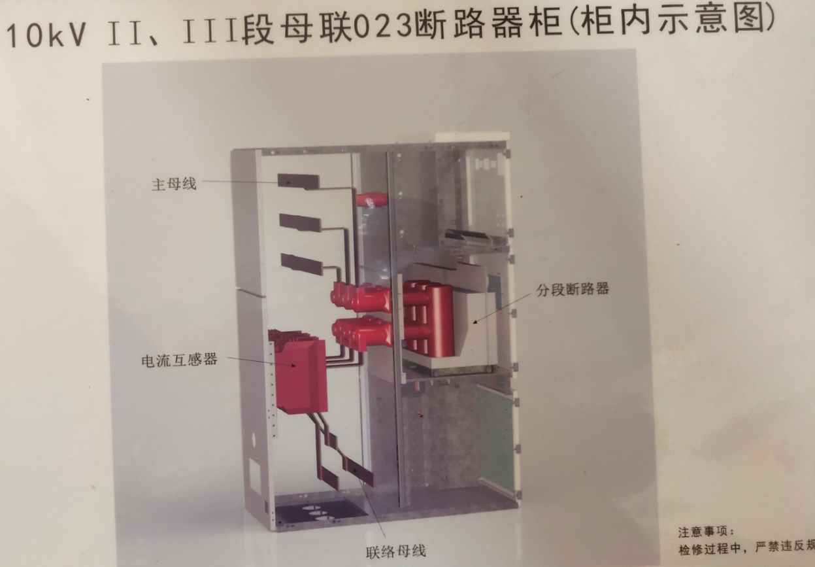

触电间隔柜内示意图

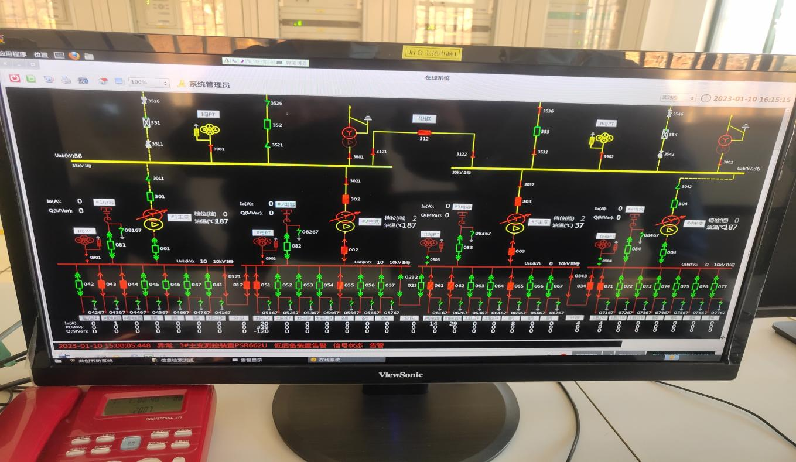

35kV松元变单线图（触电发生在023间隔，与工作地段057、061间隔相邻）

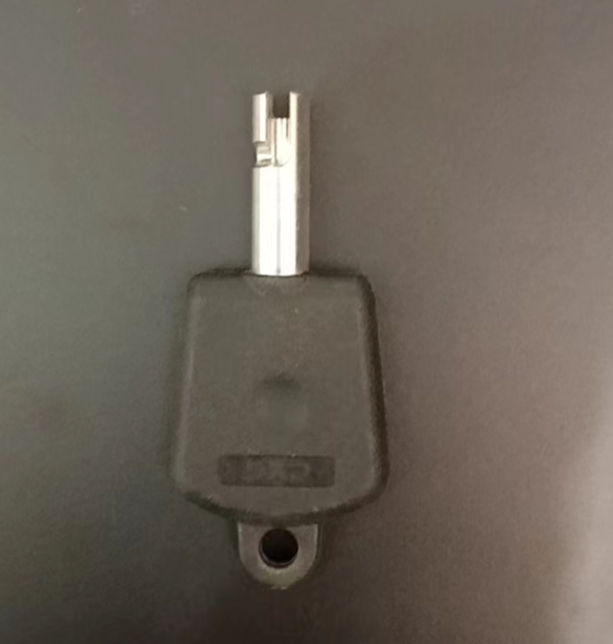

解锁使用的万能钥匙

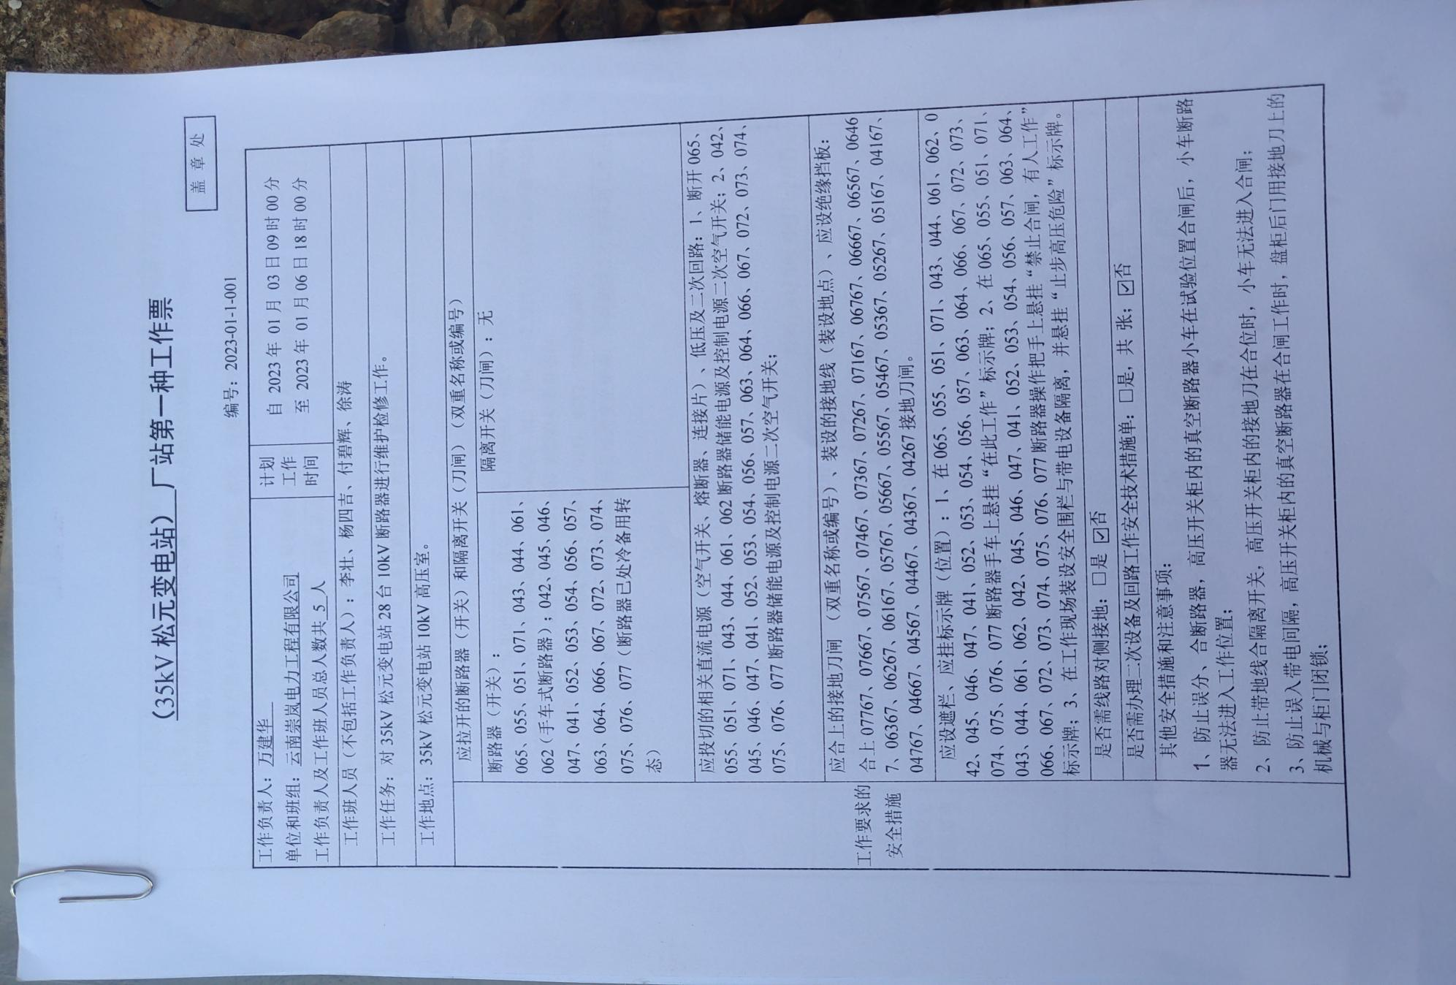工作票（1）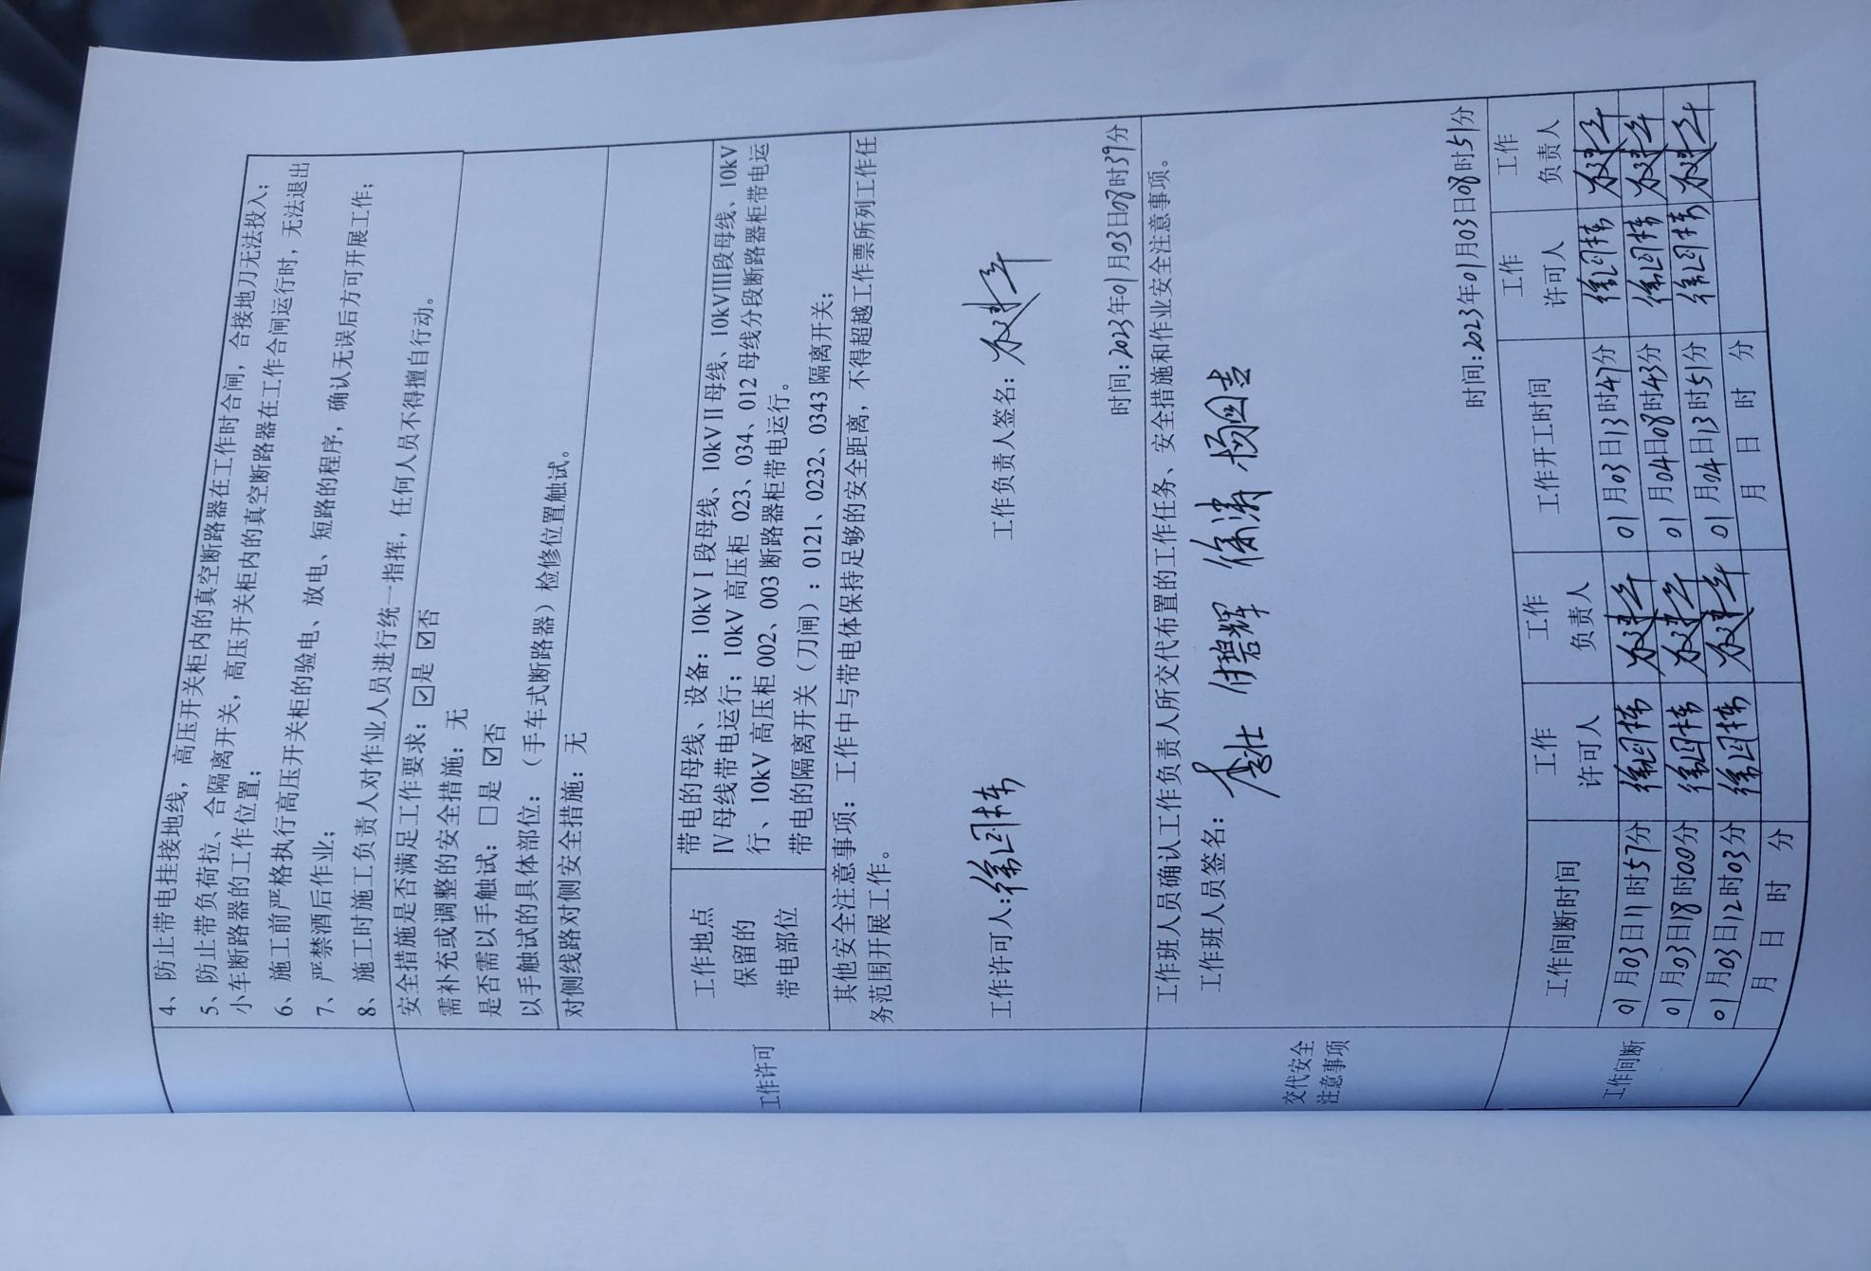工作票（2）

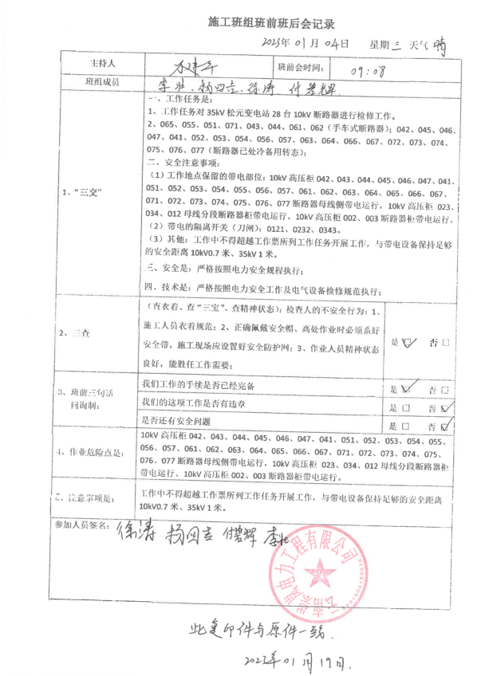班前会学习记录

四、事故发生过程、应急救援处置情况及评估

云南崇岚电力工程有限公司施工班组根据春节保供电要求，计划于2023年1月3日至1月6日对35kV松元变电站28台断路器进行维护检修工作。许可人员1名：徐国栋，运检人员5名：万建华（工作负责人）、李某、杨某某、徐某、付碧辉（死者）。

1月3日，施工负责人万建华办理工作票，召开了班前会，组织李某、杨某某、徐某、付碧辉开展维护检修工作，当天，施工负责人万建华、许可人徐国栋未现场检查安全措施是否全部执行到位，未以手触试，证明检修设备确无电压等工作。1月4日接着开展维护检修工作，当天，施工负责人万建华、许可人徐国栋未现场检查安全措施是否全部执行到位，未以手触试，证明检修设备确无电压等工作。工作负责人万建华组织李某、杨某某、徐某、付碧辉实施作业，万建华电话告知工作许可人徐国栋工作间断后继续工作，万建华召开了班前会，交代了当天工作内容、工作范围外的带电危险作业点，万建华安排徐某、杨某某在高压开关柜屏前柜门负责对检修设备接地、抄写铭牌；安排万建华、李某负责对断路器维护检修，作业中实际的维护检修工作由万建华开展；安排付碧辉独自一人实施用万能钥匙解锁打开高压柜屏后柜门并擦拭柜门后挡板灰尘的操作。1月4日14时07分左右，付碧辉打开了未在工作范围内的10kV II、III段母联023断路器间隔后柜门，误碰带电的电流互感器A相带电部位造成触电。当时，10kVII、III段母联023断路器间隔后柜门有“10kVII、III段母联023断路器”名称和编号标识，2把柜门机械锁也有“023HSM”“023HM”标识，锁上悬挂“止步高压”标示牌。万建华听见放电声后，发现付碧辉靠在柜体上，立即救援并进行心肺复苏急救。李某拨打120急救中心电话，其他人员轮流对付碧辉进行心肺复苏抢救。14时50分澄江市急救站医护人员抵达现场开展抢救，15时30分宣布付碧辉经抢救无效死亡。

五、事故造成的人员伤亡情况及善后处理情况

此次事故共造成1人死亡，死者情况如下：

付碧辉，男，21岁，傈僳族，云南泽泰劳务派遣公司石林分公司施工员。

目前，善后事宜已妥善解决，经协商，达成了赔偿协议。此次事故共计赔偿款101.742万元（其中：保险赔付94.824万元，已提交申请，将按照保险办理时间进行赔付；丧葬费用5万元、火化费1.918万元，已由云南崇岚电力工程有限公司承担并于1月6日完成支付）。死者遗体已于2022年1月6日在澄江市殡仪馆火化后交家属，目前已于怒江老家安葬完毕，家属情绪稳定。

六、事故原因及性质

1. 事故直接原因

工作班成员付碧辉违章操作。10kVII、III段母联023断路器间隔后柜门有“10kVII、III段母联023断路器”名称和编号标识，2把柜门机械锁也有“023HSM”“023HM”标识，锁上悬挂“止步高压”标示牌，仍然违章打开023柜门并触碰运行中的电流互感器A相带电部位造成触电，这是造成此次事故的直接原因。

1. 事故间接原因

云南崇岚电力工程有限公司安全管理主体责任落实不到位。

1. 工作负责人万建华在工作要求的安全措施未全部执行的情况下就召开班前会、安排工作，安排分工不合理，对付碧辉的工作未有效监护，未及时纠正付碧辉违反安全的动作，冒险组织作业。

工作负责人万建华在工作票要求的安全措施未正确完备的情况下就召开班前会、安排工作，安排分工不合理，对付碧辉的工作未有效监护[1]，事故发生时由于李壮无作业资质，维护工作实际由万建华开展[2]，且多个柜门开启后万建华、李某都无法直接观察到付碧辉，未能及时纠正付碧辉违反安全的动作。在部分停电的作业过程中，没有做到在安全措施可靠，人员集中在一个工作地点，不致误碰导电部分的情况参加维护检修工作，冒险组织作业。

1. 钥匙使用不符合规定

10kV II、III段母联023断路器间隔柜门无相互关联的机械隔离闭锁功能，使用机械锁闭锁，付碧辉实施打开高压柜屏后柜门并擦拭柜门后挡板灰尘的作业时使用万能钥匙，未落实一把钥匙开一把锁之规定[3]。

（3）工作许可人徐国栋未落实全部安全措施就许可工作。

徐国栋作为工作许可人，要负责审查工作票所列安全措施是否正确完备，是否符合现场条件，并核实工作现场布置的安全措施是否完善[4]。徐国栋因临时有事离开作业现场，未与万建华现场落实工作票所列“应拉断路器”“应合接地刀闸”等安全措施[5]，就电话许可工作，未进行“以手触试[6]”证明检修设备确无电压，导致许可工作时的安全措施未全部执行，实施维护检修工作时徐涛、杨四吉才执行合接地刀闸的操作。

（三）事故性质

经调查组查明，澄江35kV松元变电站“1·4”事故类别为触电，事故性质为一般生产安全责任事故。

七、事故责任认定及处理建议

（一）对责任单位的责任认定及处理建议

云南崇岚电力工程有限公司，未建立健全并落实生产安全事故隐患排查治理制度，未采取技术、管理措施及时发现并消除事故隐患，未严格教育和督促从业人员严格执行本单位的安全生产规章制度和安全操作规程。对此次事故的发生，云南崇岚电力工程有限公司负有主要责任。其行为违反了《中华人民共和国安全生产法》（2021年修订版）第四十一条第二款[7]、第四十四条第一款[8]之规定。根据《中华人民共和国安全生产法》（2021年修订版）第一百一十四条第（一）项[9]之规定，建议由澄江市应急管理局对云南崇岚电力工程有限公司实施行政处罚。同时，云南崇岚电力工程有限公司应对事故进行倒查，并按照公司内部管理规定对相关人员进行处理并将处理结果上报澄江市发展和改革局备案。

（二）对相关责任人的责任认定及处理建议

1.付碧辉，云南泽泰劳务派遣公司石林分公司作业人员，10kVII、III段母联023断路器未在当天作业范围，且在10kVII、III段母联023断路器间隔后柜门有“10kVII、III段母联023断路器”名称和编号标识，2把柜门机械锁也有“023HSM”“023HM”标识，锁上悬挂“止步高压”标示牌的情况下，仍然打开023柜门并触碰运行中的电流互感器A相带电部位，违规作业，对事故的发生负有主要责任。鉴于其在事故中死亡，建议不再追究其法律责任。

2.万建华，作为云南崇岚电力工程有限公司检修组负责人，组织维护检修作业时，在工作票要求的安全措施未正确完备的情况下就召开班前会、安排工作，安排分工不合理，对付碧辉的工作未认真监护[10]，事故发生时由于李壮无作业资质，维护工作实际由万建华开展[11]，且多个柜门开启后万建华、李壮都无法直接观察到付碧辉，未能及时纠正付碧辉违反安全的动作；在部分停电的作业过程中，没有做到在安全措施可靠，人员集中在一个工作地点，不致误碰导电部分的情况参加维护检修工作，冒险组织作业，涉嫌犯罪，建议移送公安机关立案侦查。

3.杜凤鸣，作为云南崇岚电力工程有限公司法定代表人，未督促、检查本单位的安全生产工作，未及时消除本单位生产安全事故隐患，对事故的发生负有管理责任。其行为违反了《中华人民共和国安全生产法》（2021年修订版）第二十一条第（五）项[12]之规定。根据《中华人民共和国安全生产法》（2021年修订版）第九十五条第（一）项[13]之规定，建议由应急管理局给予杜凤鸣处上一年年收入40%罚款的行政处罚。

4.徐国栋，作为云南崇岚电力工程有限公司35kV松元变电站负责人，作业期间因临时有事离开作业现场，未审查工作票所列安全措施是否正确完备，是否符合现场条件，并核实工作现场布置的安全措施是否完善；未与万建华现场落实工作票所列“应拉断路器”“应合接地刀闸”安全措施，就电话许可工作；未进行“以手触试”证明检修设备确无电压，导致许可工作时的安全措施未全部执行。履行其职责范围内的安全生产工作不到位，其行为违反了《中华人民共和国安全生产法》（2021年修订版）第五条[14]之规定，依据《中华人民共和国安全生产法》（2021年修订版）第九十六条[15]之规定，建议由澄江市发展和改革局对徐国栋实施行政处罚。

八、事故防范和整改措施

（一）云南崇岚电力工程有限公司

（1）云南崇岚电力工程有限公司要编制站内作业“以手触试”实施方案，经单位审核、批准后实施。明确开展“以手触试”的设备类型、参与“以手触试”的人员范围、执行“以手触试”的确认手续和流程，明确“以手触试”结果的记录方式。

（2）云南崇岚电力工程有限公司要严格落实包括但不限于工作票制度，许可、监护制度，工作间断、转移和终结制度等保证安全的组织措施，严格落实停电、验电、装设接地线、悬挂标示牌和装设遮拦等保证安全的技术措施。每项工作都要留存上述各项措施的执行记录，并与工作计划、任务相对应。

（3）云南崇岚电力工程有限公司在35kV松元变电站委托运维期间要明确变电站各类防误闭锁装置的配置标准、管理要求。对变电站、配电站防误闭锁装置、各类钥匙的配置、管理情况和问题进行排查、整改，规范各类闭锁装置、钥匙的管理。

（4）云南崇岚电力工程有限公司在35kV松元变电站委托运维期间要将无机械隔离闭锁功能的间隔、操作机构等纳入到风险隐患台账，在每次作业前要对施工单位、班组进行交底，明确风险控制措施。

（二）云南澄江老鹰地旅游度假有限公司

云南澄江老鹰地旅游度假有限公司要督促受委托运维单位在委托运维期间严格执行相关安全法律规范和标准规定，确保变电站运维工作安全。

1. 各有关政府单位

1.澄江市发展和改革局，作为行业主管部门，一是应加强对35kV松元变电站的安全监管，防范事故发生；二是应加大对所管行业领域内违章作业、违章指挥、冒险作业等违法违规行为的查处打击力度；三是进一步督促监管行业领域企业全面落实安全生产主体责任。

2.澄江市应急管理局，作为安全生产综合监管部门，应加强对全市安全生产的综合监管，防范事故发生。

3.右所镇人民政府，作为属地监管部门，应履行属地责任，按照职责对本行政区域内生产经营单位安全生产状况进行监督检查，协助市政府有关部门依法履行安全生产监督管理职责，做好本行政区域内安全生产监督工作，防范各类生产安全事故。

澄江35kV松元变电站“1·4”触电

事故调查处理领导小组

（澄江市发展和改革局代章）

2023年3月2日

1. 根据《电业安全工作规程 发电厂和变电站电气部分（DL408-91）》第54条 完成工作许可手续后，工作负责人(监护人)应向工作班人员交待现场安全措施、带电部位和其他注意事项。工作负责人(监护人)必须始终在工作现场，对工作班人员的安全认真监护，及时纠正违反安全的动作。
2. 根据《电业安全工作规程 发电厂和变电站电气部分（DL408-91）》第56条：工作负责人(监护人)在全部停电时，可以参加工作班工作。在部分停电时，只有在安全措施可靠，人员集中在一个工作地点，不致误碰导电部分的情况下，方能参加工作……。
3. 根据《电业安全工作规程 发电厂和变电站电气部分（DL408-91）》第19条：为防止误操作，高压电气设备都应加装防误操作的闭锁装置(少数特殊情况下经上级主管部门批准，可加机械锁)。闭锁装置的解锁用具(包括钥匙)应妥善保管，按规定使用，不许乱用。机械锁要一把钥匙开一把锁，钥匙要编号并妥善保管，方便使用。所有投运的闭锁装置(包括机械锁)不经值班调度员或值长同意不得退出或解锁。
4. 根据《电业安全工作规程 发电厂和变电站电气部分（DL408-91）》第51条：工作票中所列人员的安全责任：三、工作许可人 1.负责审查工作票所列安全措施是否正确完备，是否符合现场条件；2.工作现场布置的安全措施是否完善……
5. 根据《电业安全工作规程 发电厂和变电站电气部分（DL408-91）》第40条：开工前工作票内的全部安全措施应一次做完。
6. 《电业安全工作规程 发电厂和变电站电气部分（DL408-91）》第52条：工作许可人在完成施工现场的安全措施后，还应会同工作负责人到现场再次检查所做的安全措施，以手触试，证明检修设备确无电压之规定。
7. 《中华人民共和国安全生产法》（2021年修订版）第四十一条“……生产经营单位应当建立健全并落实生产安全事故隐患排查治理制度，采取技术、管理措施，及时发现并消除事故隐患。事故隐患排查治理情况应当如实记录，并通过职工大会或者职工代表大会、信息公示栏等方式向从业人员通报。其中，重大事故隐患排查治理情况应当及时向负有安全生产监督管理职责的部门和职工大会或者职工代表大会报告。……”
8. 《中华人民共和国安全生产法》（2021年修订版）第四十四条“生产经营单位应当教育和督促从业人员严格执行本单位的安全生产规章制度和安全操作规程；并向从业人员如实告知作业场所和工作岗位存在的危险因素、防范措施以及事故应急措施。……”
9. 《中华人民共和国安全生产法》（2021年修订版）第一百一十四条“发生生产安全事故，对负有责任的生产经营单位除要求其依法承担相应的赔偿等责任外，由应急管理部门依照下列规定处以罚款：（一）发生一般事故的，处三十万元以上一百万元以下的罚款；……”
10. 根据《电业安全工作规程 发电厂和变电站电气部分（DL408-91）》第54条 完成工作许可手续后，工作负责人(监护人)应向工作班人员交待现场安全措施、带电部位和其他注意事项。工作负责人(监护人)必须始终在工作现场，对工作班人员的安全认真监护，及时纠正违反安全的动作。
11. 根据《电业安全工作规程 发电厂和变电站电气部分（DL408-91）》第56条：工作负责人(监护人)在全部停电时，可以参加工作班工作。在部分停电时，只有在安全措施可靠，人员集中在一个工作地点，不致误碰导电部分的情况下，方能参加工作……。
12. 《中华人民共和国安全生产法》（2021年修订版）第二十一条“第二十一条 生产经营单位的主要负责人对本单位安全生产工作负有下列职责：……（五）组织建立并落实安全风险分级管控和隐患排查治理双重预防工作机制，督促、检查本单位的安全生产工作，及时消除生产安全事故隐患；……”
13. 《中华人民共和国安全生产法》（2021年修订版）第九十五条“第九十五条 生产经营单位的主要负责人未履行本法规定的安全生产管理职责， 导致发生生产安全事故的，由应急管理部门依照下列规定处以罚款：（一）发生一般事故的，处上一年年收入百分之四十的罚款；……”
14. 《中华人民共和国安全生产法》（2021年修订版）第五条“第五条 生产经营单位的主要负责人是本单位安全生产第一责任人，对本单位的安全生产工作全面负责。其他负责人对职责范围内的安全生产工作负责。”
15. 《中华人民共和国安全生产法》（2021年修订版）第九十六条“第九十六条 生产经营单位的其他负责人和安全生产管理人员未履行本法规定的安全生产管理职责的，责令限期改正，处一万元以上三万元以下的罚款；……”